GABINETE DO VEREADOR MARIANO BARROS

REQUERIMENTO- Nº_____________/2025

Requeiro a mesa, após ouvido o Plenário, na forma Regimental, que seja solicitado ao Exmo. Senhor Prefeito Fábio Lisandro de Lima Barros e a Secretária de Desenvolvimento Urbano e Obras a Sra. Vitoria Miranda, a operação tapa-buraco na Rua Cícero Barros, localizada no bairro Nossa Senhora das Graças, nessa cidade.

JUSTIFICATIVA

JUSTIFICATIVA:
Oral...

Salgueiro, 05 de setembro de 2025.

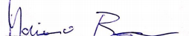

____________________________________
MARIANO BARROS –– PSB
Vereador

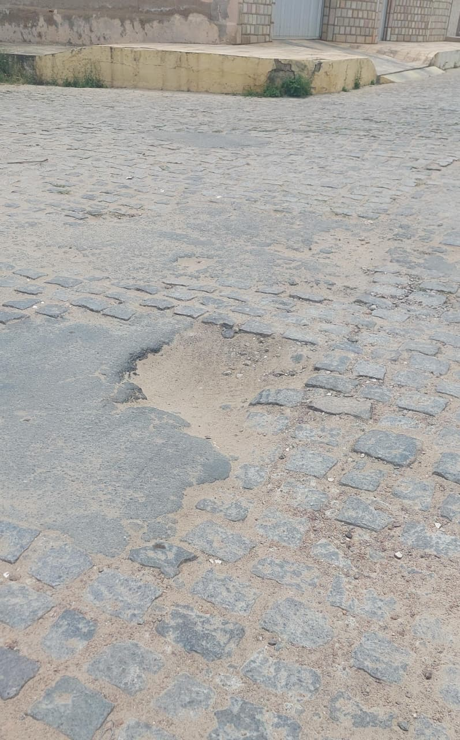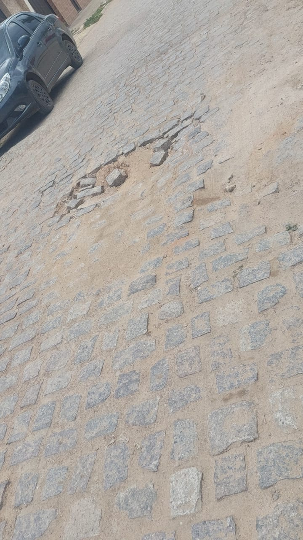

____________________________________
MARIANO BARROS –– PSB
Vereador

